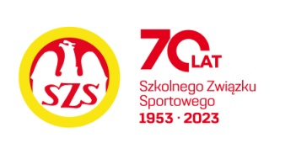

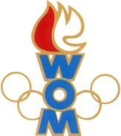
LIX WOM

KOMUNIKAT KOŃCOWY ZAWODÓW FINAŁOWYCH

W PIŁCE RĘCZNEJ CHŁOPCÓW – LICEALIADA

W ROKU SZKOLNYM 2025/2026

Miejsce | Szkoła | Dzielnica | Pkt. WOM
1 | Zespół Szkół Licealnych i Technicznych nr 1 | Mokotów | 16
2 | VII LO im. Słowackiego | Ochota | 14
3 | XIX LO im. Powstańców Warszawy | Praga Południe | 12
4 | XXIV LO im. Norwida | Wola | 10
5 | CLXIII LO im. Czesława Niemena | Wesoła | 8
6 | XIII LO im. Lisa-Kuli | Targówek | 7
7 | CLIX LO im. Króla Jana III Sobieskiego | Włochy | 6
7 | V LO im. Poniatowskiego | Śródmieście | 6
9 | LXXVIII LO im. Pawlikowskiej-Jasnorzewskiej | Bemowo | 4
9 | VIII LO im. Władysława IV | Praga Północ | 4
9 | Zespół Szkół Samochodowych i Licealnych nr 3 | Żoliborz | 4
9 | XXV LO im. Wybickiego | Wawer | 4
13 | CXXII LO im. Domeyki | Bielany | 2
13 | LXX LO im. Kamińskiego | Usynów | 2
13 | CLXV LO | Białołęka | 2

Zespoły z Wilanowa, Rembertowa i Ursusa nie zgłosiły się na zawody

